

<基于 Hive 的数据爬取分析取系统>

概要设计

学号 姓名：

181110315 王少博

181110110 刘凯华

181110422 邹铭烨

181110406 李开新

181110316 王钟杰

目录

一、文档介绍 1

1、目的 1

二、系统架构图 2

1、应用结构 2

2、部署方案 3

3、系统交互 3

三、软件包构成 3

1、开发环境软件包构成 3

2、测试环境软件包构成 4

3、生产环境软件包构成 5

四、技术架构图 6

五、项目工程构成 6

1、模块构成 6

2、模块的文件夹构成 7

3、日志文件构成 10

4、Release目录构成 11

5、Package构成 11

5.1、Package定义规则 11

5.2、Package定义示例 11

六、系统通信构成 11

七、数据库设计 12

八、功能性架构管理 12

1、日志输出规范 12

1.1、业务日志输出规范 12

1.2、异常日志输出规范 12

2、异常处理规范 12

3、数据库连接方式 13

4、事务管理方式 13

5、国际化 13

6、归档 13

7、并发管理方式 13

8、负载均衡方案 13

9、容灾方案 13

八、非功能性架构管理 14

1、网络性能保障方案 14

2、安全性保障方案 14

3、可维护性保障方式 14

4、可扩展性保障方式 14

九、服务监控方案 14

# 文档介绍

## 1、目的

本文档记录股票爬虫系统的概要设计信息。主要包括对系统的概述，对系统体系结构、系统共有的功能，以及系统配置的设计。该文档作为系统的设计人员以及开发人员设计开发的主要参考依据。

2、 术语：

Hadoop：Linux集群环境

Hive：基于Hadoop的数据仓库平台

Django：python web开发框架

PyEcharts：开源第三方库

# 系统架构图

## 1、应用结构

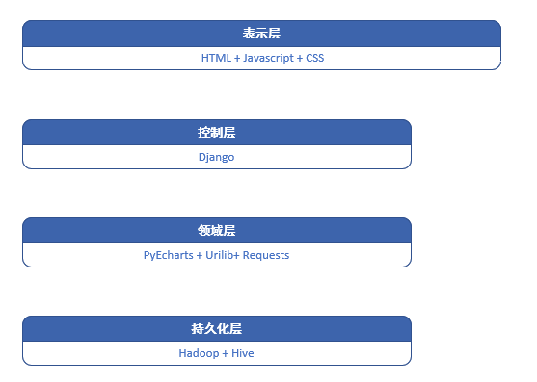

## 2、部署方案

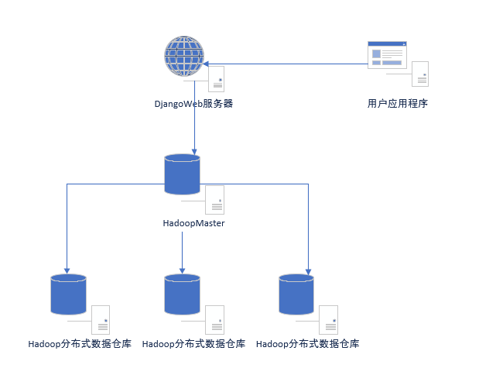

## 3、系统交互

组件（子系统）逻辑图

# 软件包构成

## 1、开发环境软件包构成

|  |  |  |
| --- | --- | --- |
| 软件包 | 版本 | 所有者 |
| Mysql | 5.7.19-1 | Oracle |
| Django | 2.7 | 开源 |
| Hadoop | 2.7.2 | ApacheSoftware Foundation |
| Java | 1.8.1 | Oracle |
| Python | 3.7 | 开源 |
| PyEcharts | V1.0 | 开源 |
| Hive | 1.2.1 | ApacheSoftware Foundation |

## 2、测试环境软件包构成

|  |  |  |
| --- | --- | --- |
| 软件包 | 版本 | 所有者 |
| Mysql | 5.7.19-1 | Oracle |
| Django | 2.7 | 开源 |
| Hadoop | 2.7.2 | ApacheSoftware Foundation |
| Java | 1.8.1 | Oracle |
| Python | 3.7 | 开源 |
| PyEcharts | V1.0 | 开源 |
| Hive | 1.2.1 | ApacheSoftware Foundation |

## 3、生产环境软件包构成

|  |  |  |
| --- | --- | --- |
| 软件包 | 版本 | 所有者 |
| Mysql | 5.7.19-1 | Oracle |
| Django | 2.7 | 开源 |
| Hadoop | 2.7.2 | ApacheSoftware Foundation |
| Java | 1.8.1 | Oracle |
| Python | 3.7 | 开源 |
| PyEcharts | V1.0 | 开源 |
| Hive | 1.2.1 | ApacheSoftware Foundation |

# 技术架构图

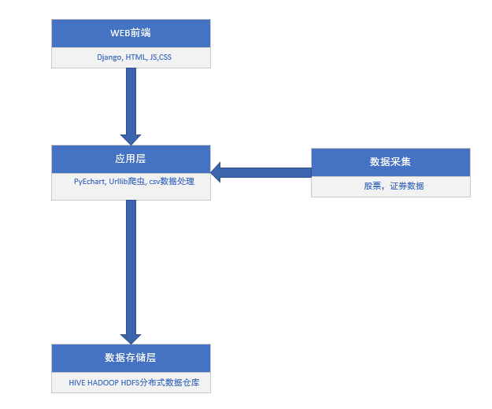

# 项目工程构成

## 1、模块构成

后端：

Back-server

├─server-api

├─server -common

└─server -web

前端：

Front-UI

├─css

├─fonts

├─images

├─js

├─libs

├─mobile

├─modules

└─plugins

## 2、模块的文件夹构成

前端：

Financialdatadisplay

├─manage.py

├─db.sqlite3

├─financialdatadisplay

├─├─_init_.py

├─├─settings.py

├─├─urls.py

├─├─wsgi.py

├─fdd

├─├─_pycache_

├─├─miggrations

├─├─_init_.py

├─├─admin.py

├─├─app.py

├─├─models.py

├─├─tests.py

├─├─urls.py

├─├─views.py

├─├─templates

├─├─├─fdd

├─├─├─├─home.html

├─├─├─├─navbar.html

├─├─├─├─aboutus.html

├─├─├─├─白银.html

├─├─├─├─晨光.html

├─├─├─├─大豆.html

├─├─├─├─海康.html

├─├─├─├─黄金.html

├─├─├─├─金山.html

├─├─├─├─科大.html

├─├─├─├─美元指数.html

├─├─├─├─天然气.html

├─├─├─├─新华.html

├─├─├─├─英镑.html

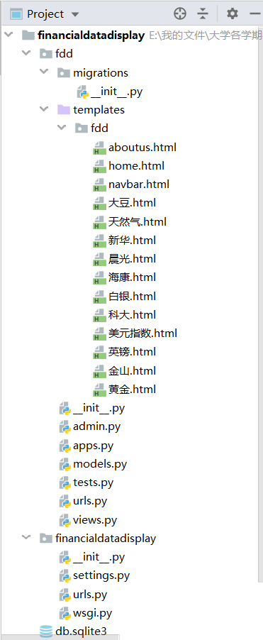

## 3、日志文件构成

系统日志放在/logs/下面，按天进行压缩后转存。

其中也保存着hadoop的namenode和datanode相关日志，可用来协助处理开发过程中的意外报错

## 4、Release目录构成

<各模块在生产环境中部署的位置、权限（如linux上的755）、所有者（如root），所属组（如root）、用途等>

## 5、Package构成

### 5.1、Package定义规则

1~2层是domain名称为：com.your-company-name，3层按框架模块命名，4层按功能模块命名，5层按MVC分层命名

### 5.2、Package定义示例

cn.com.dhc.business.deviceinfo.controller/DeviceInfoController.java

# 系统通信构成

服务器通讯是通过HTTP接口实现，发送HTTP请求和HTTP响应。

与数据仓库进行通讯使用HIVE，HADOOP的通讯接口。在WINDOWS上使用impala，thrift与数据仓库进行连接。

爬取网页信息采用Urllib/requests库，通过发送HTTP请求获取信息。

除了使用数据仓库进行存储外，中间件也使用了数据库，csv文件加快存取速度。

# 数据库设计

# 八、功能性架构管理

## 1、日志输出规范

引用《PD-IT-2017522-开发规范.04.日志规范.v1.0.0》

### 1.1、业务日志输出规范

在controller中的方法进入及离开都要加上日志记录，如果参数中有业务编码则将业务编码输出到日志中。

代码中如果有中断，则在中断之前也要有日志输出。

### 1.2、异常日志输出规范

每个方法都做统一异常拦截，统一异常中输出异常日志。

Try保护的异常在catch中将异常打印到日志。

## 2、异常处理规范

发生异常后，要做日志记录、事物回滚(如有)及用户界面的友好提示。

## 3、数据库连接方式

采取Hadoop，Hive的HDFS分布式数据仓库进行数据存储。

使用impala.dbapi与Hive进行连接。

使用pymssql/pymysql/sqlite3与数据库MySql，SqlServer，Sqlite进行连接。

## 4、事务管理方式

采取Hive自带的事务管理方式。

## 5、国际化

和国际接轨，爬取股票指数。

## 6、归档

无

## 7、并发管理方式

采取合作开发，不设定小组领导，小组成员共同讨论探讨进行开发。

## 8、负载均衡方案

使用Hadoop集群进行负载平衡

## 9、容灾方案

无。

# 非功能性架构管理

## 网络性能保障方案

* 1. 采取内部局域网互联

## 安全性保障方案

* 1. 设置安全密钥

## 可维护性保障方式

* 1. 记录错误信息，用于维护

## 可扩展性保障方式

* 1. 模块之间相互独立，用于增强可扩展性。

# 服务监控方案

无